STD(Desviación estándar)
qué tan dispersos están los datos respecto al promedio.
STD te dice, en promedio, qué tan lejos están los valores del promedio.
STD mide la distancia típica al promedio.
INTERPRETACIÓN DIRECTA
std chica → datos muy parecidos entre sí
std grande → datos muy dispersos
Ejemplo mental:
notas todas entre 7 y 8 → std chica
notas entre 2 y 10 → std grande

Normalización
Normalizar = poner todas las variables en la misma escala.
La normalización (z-score) mide qué tan alejado del promedio está un dato. Mide la distancia relativa, no el valor original.
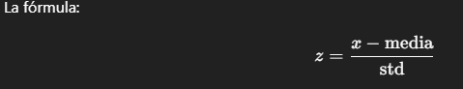
INTERPRETACIÓN DIRECTA
z = 0 → exactamente el promedio
z = +1 → un desvío por encima
z = −1 → un desvío por debajo
|z| > (+- 2)→ dato raro
|z| > (+-3) → outlier

Hay dos normalizaciones comunes:
1️) Z-score
- centra en 0
- mide distancia al promedio
- muy usada en ML clásico y NN
2️) Min-Max
- escala entre 0 y 1
- conserva proporciones
- usada cuando importa el rango

Numpy: sirve para trabajar con números y arrays.
PANDA:sirve para manejar tablas (DataFrame).
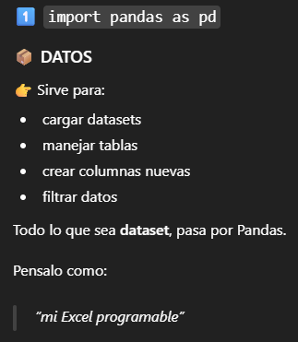

Scikit-learn
es una librería de Python para Machine Learning clásico.
Es una caja de herramientas que te permite entrenar, evaluar y usar modelos de ML sin implementar la matemática a mano.
QUÉ TRAE scikit-learn (lo importante)
1️ Modelos (algoritmos)
Ejemplos:
- Regresión lineal
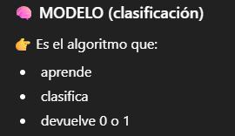
el objeto que va a “aprender” la relación entre X e y
- Regresión logística
LogisticRegression → clasificación
- Árboles de decisión
- Random Forest
- KNN
- SVM

2️ División de datos (regla fundamental)
Es una regla fundamental:
nunca entrenar y evaluar con los mismos datos.
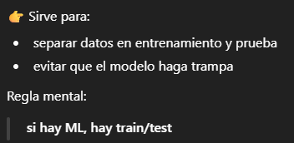

3️ Métricas (medir qué tan bien anda)
Cómo medir errores
Sirve para:
- comparar predicciones vs valores reales
- ver qué tan mal o bien se equivoca el modelo
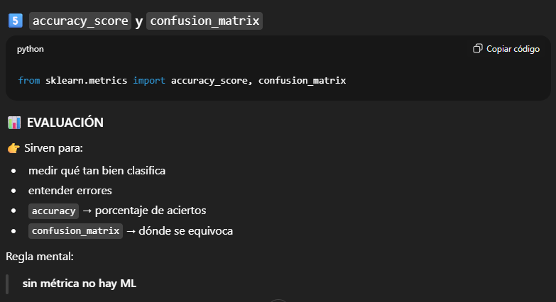

4️ Preprocesamiento

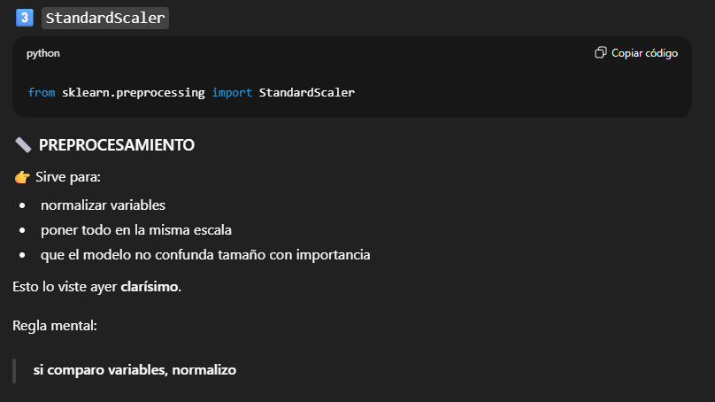
(scikit-learn también hace esto)
- normalización
- estandarización
- one-hot encoding
- pipelines

¿QUÉ SIGNIFICA “ENTRENAR” Y “PROBAR”?

Versión corta:
- Entrenar = aprender una regla
- Probar = ver si esa regla funciona con datos nuevos
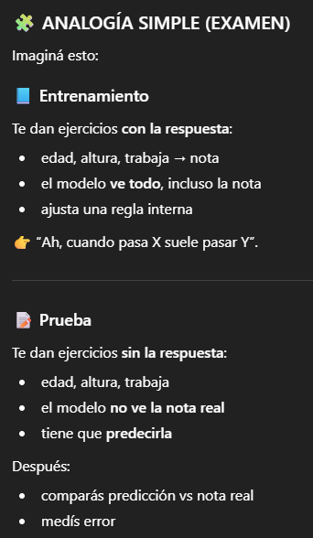
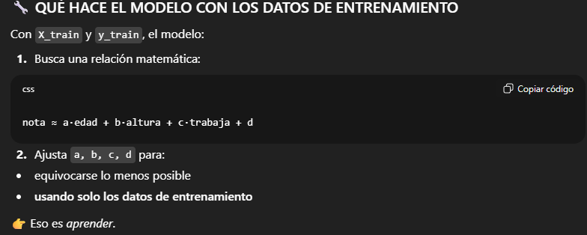

Mi definición
Asigna valores a las variables para ir ajustando esos valores y hacer que tengan una relación matemática las variables
La definición formal
El modelo ajusta coeficientes numéricos para encontrar la relación matemática que mejor conecta X con y.

QUÉ ES EL MSE (simple)
MSE = promedio del error al cuadrado
- 0 → perfecto
- grande → se equivoca mucho
Con tan pocos datos:
- no importa el valor
- importa entender qué mide

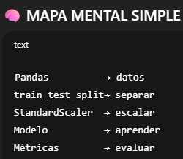
Matriz de confusión
Es simplemente una tabla de conteo que responde esta pregunta:
¿Qué dijo el modelo vs qué era en realidad?
Siempre cruza:
- Real (verdad)
- Predicción (modelo)

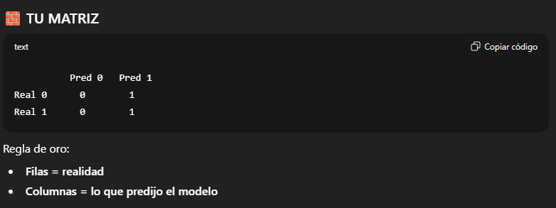
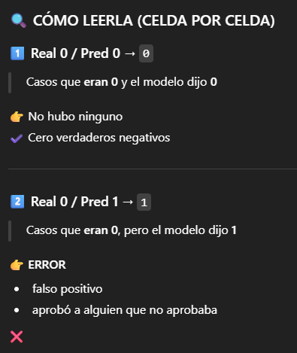
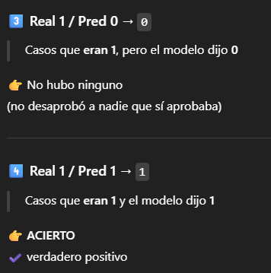

Métricas
1️) Accuracy
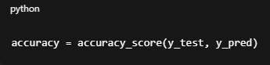
📌 Problema:
Si casi todos aprueban, el modelo puede “acertar” sin pensar.
2️) Precisión (precision)
De los que el modelo dijo “aprobado”, ¿cuántos lo eran?
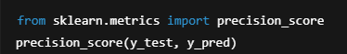
📌 Importa cuando no querés falsos aprobados.

3️) Recall
De los que realmente aprobaron, ¿cuántos detectó?
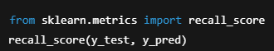
📌 Importa cuando no querés dejar gente afuera injustamente.
4️) F1-score
Balance entre precisión y recall
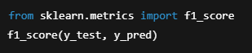
📌 Es la métrica más usada en IA real.

Validación cruzada
Divido muchas veces → promedio resultados
en vez de probar una sola vez, probas 5 veces, cada vez con un Split distinto y después miras el promedio

Como interpretar los números
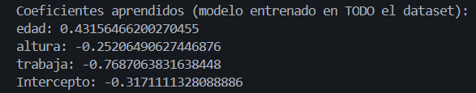
El modelo predice la probabilidad de aprobado (1) o desaprobado (0)
Positivo= caso bueno(aprobado)
Negativo= caso malo (Desaprobado)
El numero cuanto mas alejado del 0 este mas influye.
Por ejemplo, el trabajo= -0,77 significa que si trabaja es más probable que desapruebe
El intercepto indica la tendencia base del modelo cuando todas las variables están en su valor promedio. En este caso, la tendencia inicial es levemente hacia desaprobar.

Overfitting / Underfitting
Tres estados posibles de un modelo.
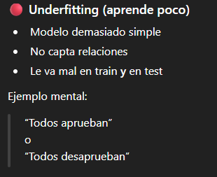
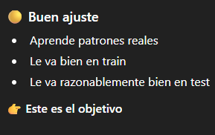
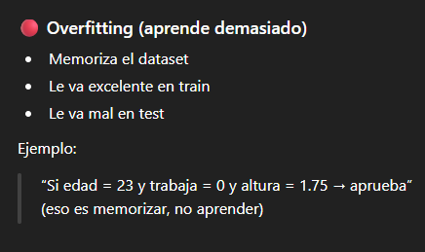

Matplotlib: Es la librería de gráficos
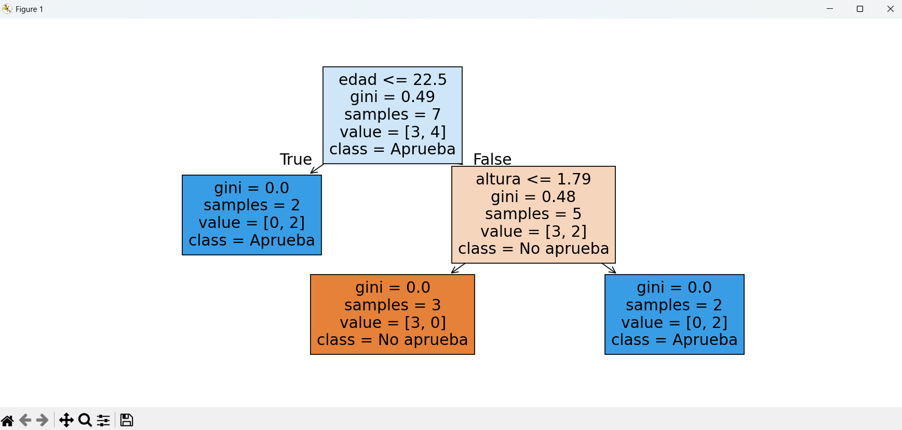
Conceptos:
Gini: Mide qué tan mezcladas están las clases en ese nodo, se fija si hay confusión o no, se fija cuantos aprobados y desaprobados hay en este caso, 3 desaprobados y 4 aprobados = Gini 0.49, 0 desaprobados y 2 aprobados = Gini 0.0.
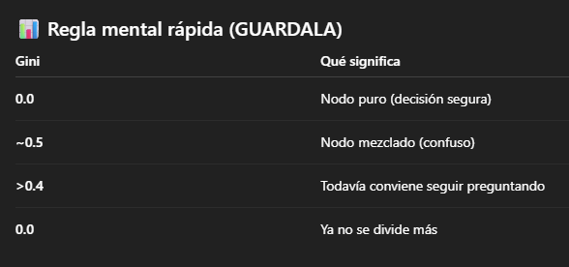
Simples: cantidad de datos que llegan a ese nodo.
Value: el numero de la izquierda desaprobados, el de la derecha aprobados.
Como se lee:
De arriba hacia abajo, el primer cuadrado (Nodo) dice edad<=22.5? si es verdadero va la rama de true (la de la izquierda), la rama izquierda dice que de 2 aprobaron los 2 así que asume que si tenes mas de 22.5 años aprobas. En la de rama derecha de false ahora pregunta altura<=1.79? si es verdad rama izquierda sino rama derecha, la rama izquierda asume que si medis menos de 1.79 desaprobas y la derecha lo contrario.
Random Forest
Un Random Forest es muchos árboles simples votando juntos.
Un Random Forest:
- entrena muchos árboles
- cada árbol ve:
  - una muestra distinta de datos
  - un subconjunto distinto de variables
- después vota
Resultado:
- errores individuales se cancelan
- el modelo es mucho más estable

KNN (k-Nearest Neighbors)
1️) Idea central de KNN
KNN responde a esta pregunta:
“Si miro a tus vecinos más cercanos… ¿qué suelen ser?”
No aprende coeficientes
No aprende reglas
👉 memoriza los datos y decide por cercanía
👉 No hay entrenamiento real, solo memoria + geometría.
Variables importantes:
- k (cantidad de vecinos)
- distancia (euclídea)
- escala → acá la normalización es CLAVE
• KNN con pocos datos es muy inestable
• Con más datos empieza a tener sentido
2) ¿Qué hace KNN?
“Para este nuevo caso, busco los k más parecidos en el dataset y voto”.

Ejemplo mental:
- k = 3
- vecinos → [aprueba, aprueba, no aprueba]
👉 resultado: aprueba
⚠️ Importante:
- NO entrena como los otros modelos
- depende 100% de la distancia
- normalizar es obligatorio

3️) Por qué KNN NECESITA normalización
En KNN las unidades importan:
- edad ≈ 20–35
- altura ≈ 1.6–1.9
- trabaja = 0/1
Sin normalizar:
edad domina todo
Con normalización:
cada variable aporta en proporción
4️) Cuándo KNN es mala idea (importante)
KNN falla cuando:
- muchos datos (lento)
- muchas dimensiones
- ruido alto
- datos desbalanceados
👉 Por eso no se usa en producción grande, pero es perfecto para entender ML.
5) Idea general
“KNN decide por cercanía, mejora al aumentar K porque reduce ruido, necesita normalización y conceptualmente conecta con bias–variance.”
Random Forest VS KNN
Random Forest
✅ Pros:
- Más estable
- Escala mejor con más datos
- Menos sensible al ruido
- No depende de normalización
❌ Contras:
- Menos intuitivo
- Más pesado
KNN
✅ Pros:
- Simple
- Intuitivo
- Muy bueno con datasets chicos
❌ Contras:
- Lento con muchos datos
- Muy sensible a escalas
- Mala elección en producción grande

📌 Conclusión:
Hoy empatan, pero Random Forest es mejor modelo general.

Bias vs Variance
1️) La idea central
Todo modelo se equivoca por dos motivos posibles:
o es demasiado simple (bias)
o es demasiado sensible (variance).

2️) Bias (modelo rígido)
Bias = el modelo no logra aprender la relación, aunque tenga muchos datos.
Ejemplos que YA VISTE:
- Regresión logística quedándose en ~0.65
- Árbol con max_depth=1
- KNN con K muy grande
Qué pasa:
- decisiones muy generales
- no captura matices
- se equivoca “de forma consistente”
📌 Error estructural, no por azar.
📌 En ML:
- el modelo no se adapta
- no importa cuántos datos le des
- no aprende lo suficiente
En una frase:
Como la pensé
“Poco flexible, no se adapta a las reglas.”
Corregida
Bias = el modelo es tan simple que no logra captar las reglas reales del problema.
3️) Variance (modelo nervioso)
Variance = el modelo aprende demasiado los datos que ve.
Ejemplos que YA VISTE:
- Árbol con max_depth=None
- KNN con K=1
- Accuracy perfecto en train, horrible en test
Qué pasa:
- pequeñas variaciones → grandes cambios
- memoriza ruido
- no generaliza
📌 Error por sensibilidad excesiva.

📌 En ML:
- el modelo memoriza
- se adapta demasiado a cada dato
- cambia mucho si el dataset cambia un poco

En una frase:
Como la pensé
“Demasiado específico, se sabe las reglas a la perfección, pero al mínimo cambio no se adapta.”
Corregida
Variance = el modelo aprende tan al detalle que confunde ruido con reglas.
4) Relación con modelos
KNN:
- K chico → variance
- K grande → bias
Árbol:
- depth chico → bias
- depth grande → variance
Random Forest:
- controla variance
- acepta un poco de bias
- gana en promedio

5) Resumido
Bias → modelo rígido, poco flexible, no capta bien las reglas
Variance → modelo demasiado específico, memoriza y no generaliza
Buen modelo → equilibrio entre ambos

El error más común en ML
❌ Data leakage
Ejemplo típico:
- Normalizo TODO el dataset
- Después hago train / test
- Evalúo y da espectacular
- En producción → desastre
¿Por qué?
👉 Porque el modelo vio información del test sin querer.
Regla para evitar esto
Todo lo que se aprende de los datos
se aprende SOLO con el train.
Eso incluye:
- media
- std
- escalado
- imputaciones
- PCA

Como se hace bien (Pipeline)
Un Pipeline garantiza que:
- el escalado se ajuste solo con train
- el test se transforme sin “mirar”
- no haya fuga de información

Pipeline
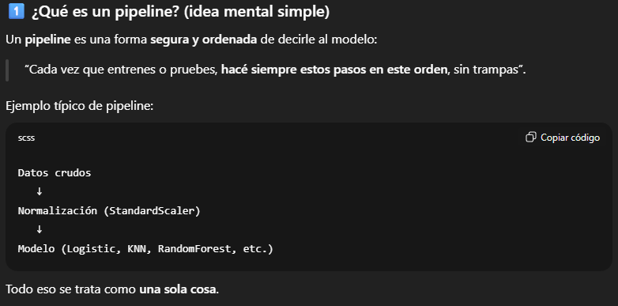
La formula a seguir para el modelo cuando prueba o entrena
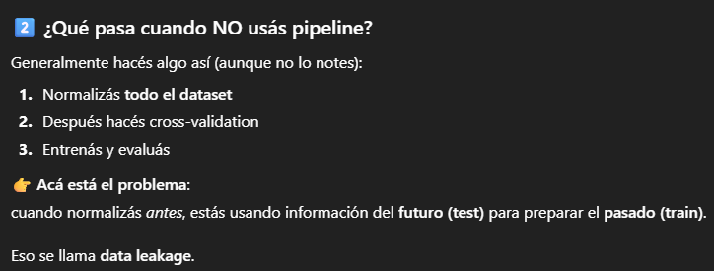

Data leakage
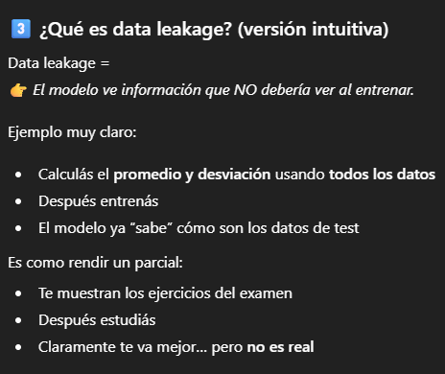
Es como si te dan un modelo de examen que es exactamente igual al examen
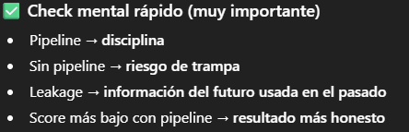

Comparación de modelos
1️) Regresión Logística
Qué aprende realmente
- Aprende una frontera lineal (una “línea” o “plano”) que separa clases.
- No aprende reglas tipo “si pasa esto entonces…”, aprende pesos continuos.
Cuando funciona bien
- Cuando la relación es más o menos lineal
- Cuando las variables suman efectos (edad aporta un poco, trabajo resta un poco, etc.)
Cuando falla
- Cuando la frontera real es curva o fragmentada
- Cuando hay interacciones complejas (“si trabaja Y es joven, pero solo si…”)
Por qué necesita normalización
- Porque compara pesos numéricos
- Sin normalizar, una variable “grande” domina, aunque no sea importante
🧠 Frase clave
Es el modelo “razonable pero limitado”.

2️) Decision Tree
Qué aprende
- Aprende reglas explícitas
- Divide el espacio con preguntas tipo:
¿edad ≤ 22.5?
¿altura ≤ 1.79?
Por qué es tan interpretable
- Podes leerlo como un if / else
- Cada nodo es una decisión humana entendible
Problema central
- Si lo dejas crecer mucho → memoriza
- Se adapta demasiado al ruido
Rol de max_depth
- Poca profundidad → muy general (bias)
- Mucha profundidad → muy específico (variance)
- Profundidad media → equilibrio
🧠 Frase clave
Es el modelo que piensa como humano, pero exagera si lo dejas solo.
3️) Random Forest
Qué hace distinto
- Entrena muchos árboles distintos
- Cada uno ve datos y variables ligeramente diferentes
- Después votan
Por qué mejora al árbol solo
- Un árbol se equivoca fuerte
- Muchos árboles se equivocan distinto
- El promedio suaviza errores
Qué reduce
- Reduce variance
- No reduce bias (si todos los árboles son malos, el bosque también)
Por qué es más estable
- No depende de una sola regla
- Tolera ruido y excepciones
🧠 Frase clave
Es “muchos humanos mediocres votando mejor que un genio obsesivo”.
4️) KNN
Qué aprende
- No aprende nada durante entrenamiento
- Decide en el momento: “mira a los vecinos”
Significado de K
- K chico → muy sensible (variance)
- K grande → más estable, pero más vago (bias)
Por qué escala mal
- Cada predicción recorre el dataset
- Con muchos datos se vuelve lento
Cuando tiene sentido
- Datasets chicos
- Fronteras raras
- Cuando la cercanía realmente importa
🧠 Frase clave
Decide por similitud, no por reglas ni pesos.

🔑 Comparación final
Si tengo pocos datos → ¿qué modelo prefiero? → KNN
Si necesito explicar la decisión → ¿cuál? → Decision Tree
Si quiero rendimiento estable → ¿cuál? → Random Forest
Si el problema es “intuitivo por cercanía” → ¿cuál? → KNN

Cierre ML clásico: cómo elijo un modelo
1) Confusión Matrix (lectura fina)
No es código por código: es leer errores.
Tenés una matriz así:
[[TN FP]
[FN TP]]
Interpretación clave:
- FP: aprobó cuando no debía
- FN: desaprobó cuando sí debía
👉 El modelo puede tener buena accuracy y fallar justo donde importa.
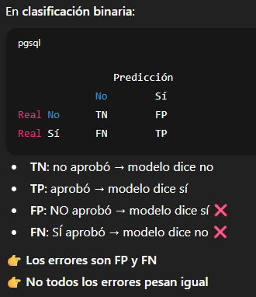

2) Precisión / Recall / F1 (criterio)
No como fórmulas, sino como decisión:
- Precisión alta → cuando no querés falsos positivos
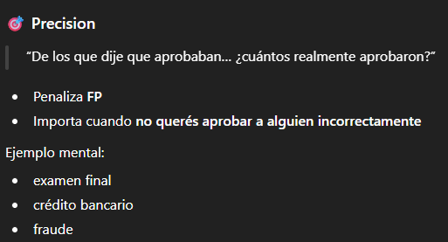

- Recall alto → cuando no querés falsos negativos
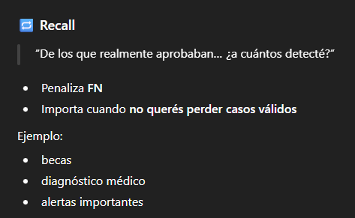
- F1 → equilibrio cuando ambos errores importan
Esto conecta con todo lo que ya viste de:
- bias / variance
- datasets chicos
- inestabilidad

